（様式１）
関係医療機関御中
岡山大学病院
流行性ウイルス疾患（4種）ワクチン接種歴の証明について（依頼）

当院では感染対策のため流行性ウイルス疾患（麻疹・風疹・水痘・流行性耳下腺炎）とB型肝炎に関する免疫能があることを証明した証明書の提出を求めています。
流行性ウイルス疾患に関しては1歳以上で2回以上ワクチンを接種していれば、抗体検査は必要ありません。麻疹・風疹・水痘・流行性耳下腺炎のフローチャートに基づき必要な対応をとってください。
B型肝炎に関しては抗HBs抗体価が10ｍIU/ml以上であること、またはＢ型肝炎ワクチンを１クール（3回）以上接種していることを証明してください。（B型肝炎ワクチン１クール接種後、１～２ヶ月経過後に抗HBs抗体価を測定することを推奨いたします）
※この証明書は提出日から逆算して三か月以内に作成してください。
※既往歴を記載する必要はありません。

図１ 麻疹・風疹・水痘・流行性耳下腺炎のフローチャート
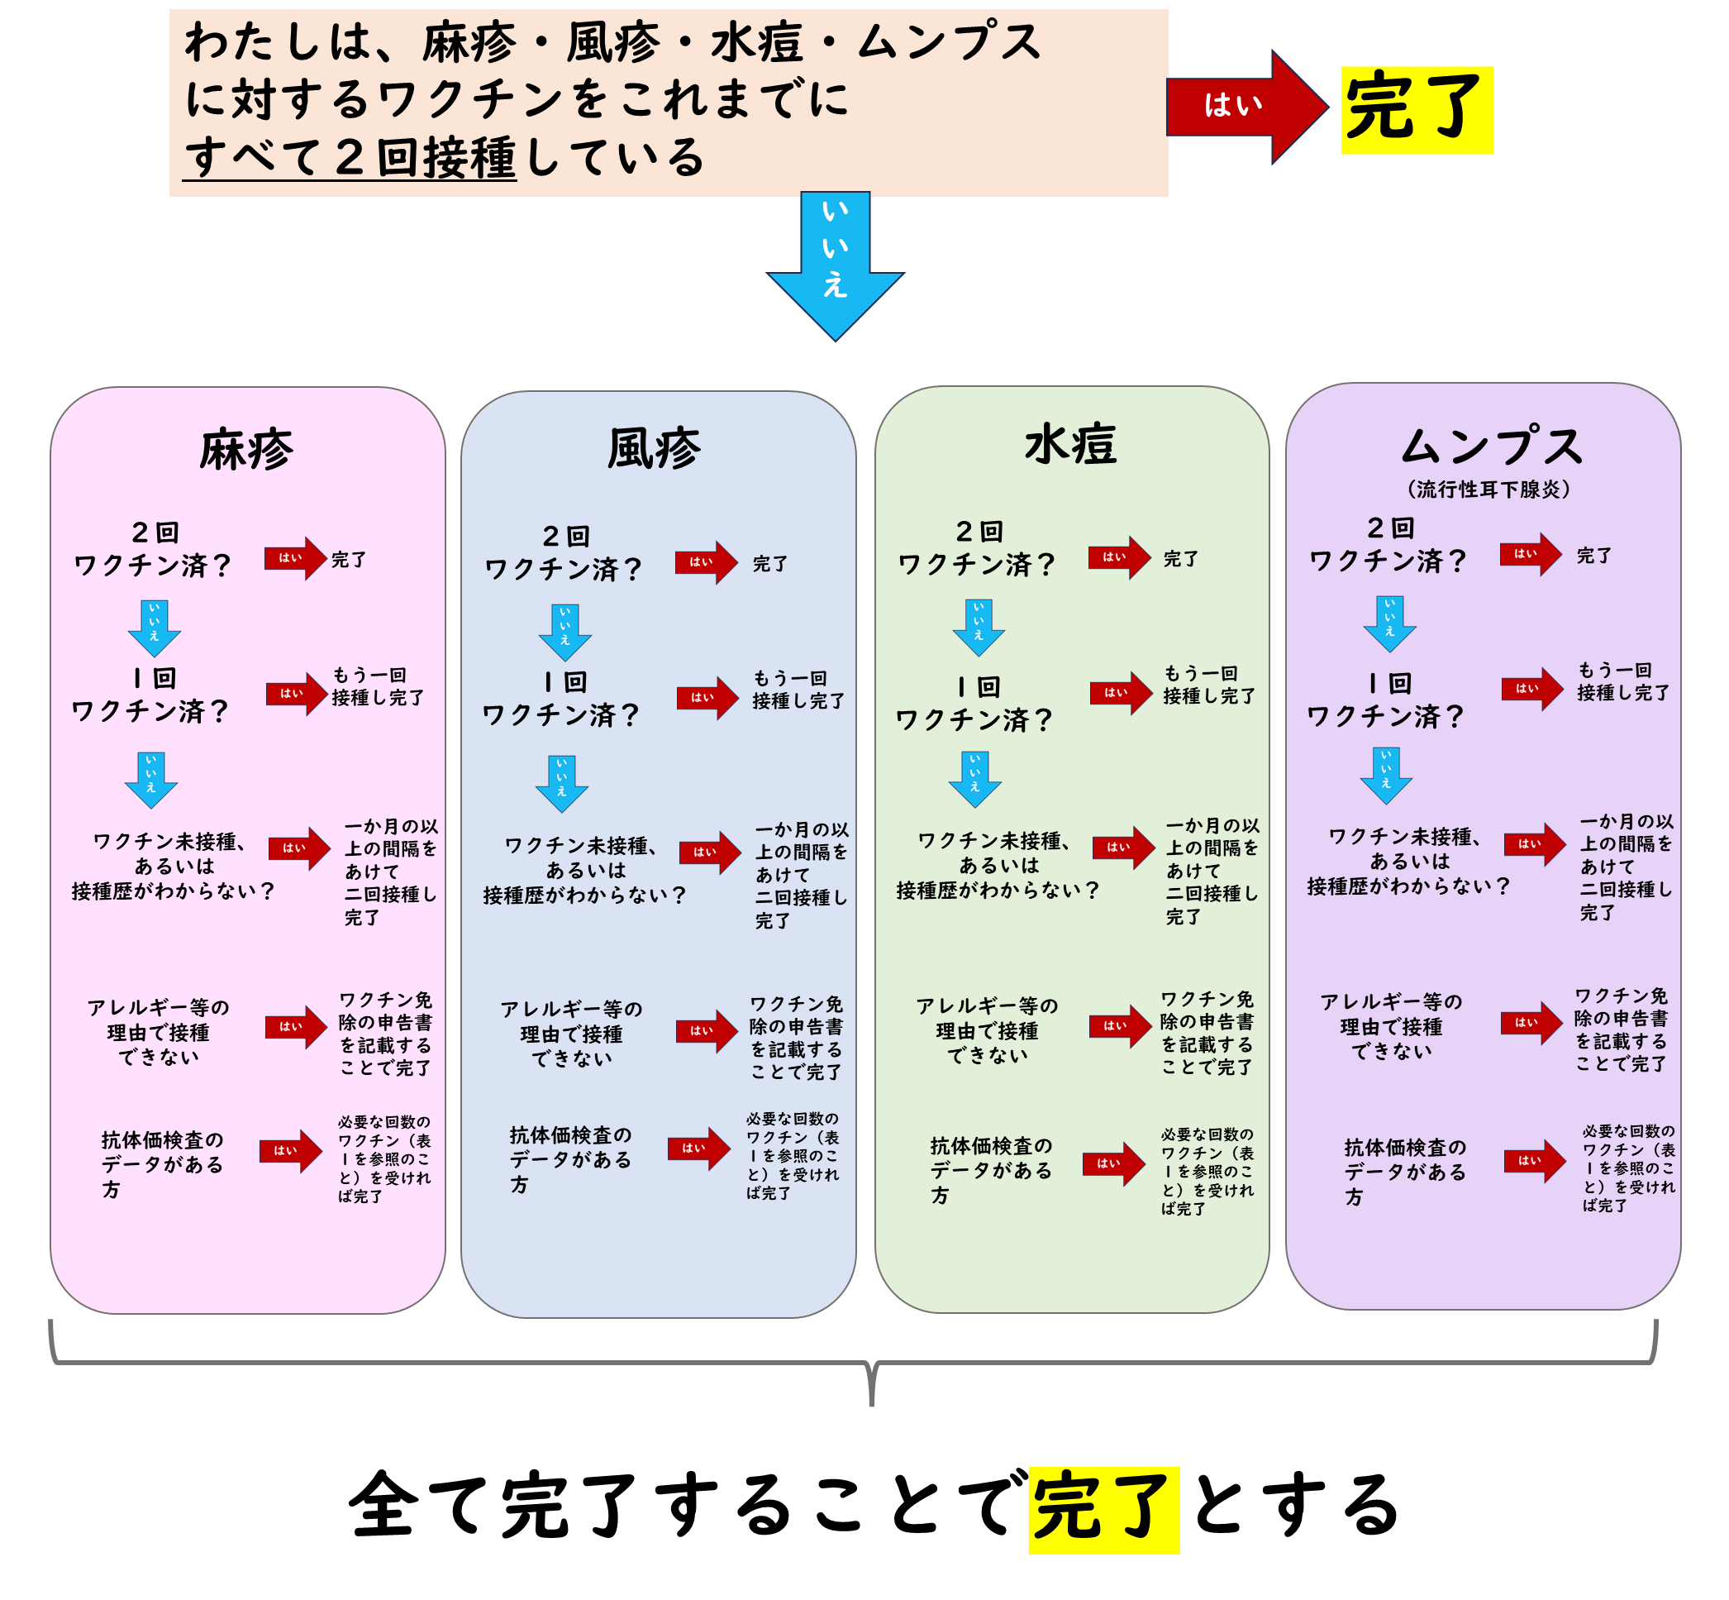
表１ 麻疹・風疹・水痘・流行性耳下腺炎 抗体価の検査方法と判断基準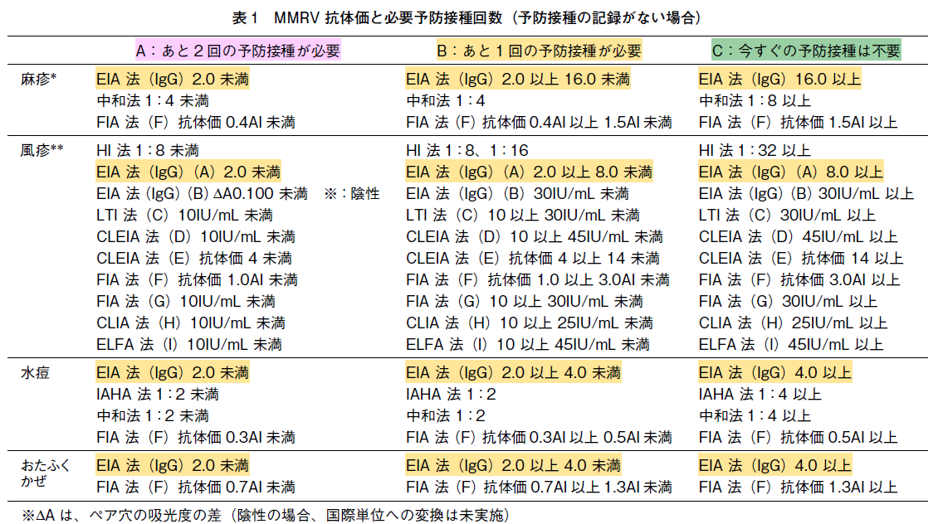
流行性ウイルス疾患（4種）、Ｂ型肝炎に対する感染対策証明書
（採用時提出用）
機関名 | 岡山大学病院 | 氏名
所属 |  | 性別・年齢 | 男 ・ 女 （ ）歳
職名 |  | 生年月日 | 西暦 年 月 日

流行性ウイルス疾患（4種）
- ワクチン接種歴
麻疹 | 1回目（西暦 年 月 日）  2回目（西暦 年 月 日） | 水痘 | 1回目（西暦 年 月 日）  2回目（西暦 年 月 日）
風疹 | 1回目（西暦 年 月 日）  2回目（西暦 年 月 日） | ムンプス | 1回目（西暦 年 月 日）  2回目（西暦 年 月 日）

疾患名 | 検査日（西暦） | 検査方法 | 測定値 | 判定結果 | 接種日
麻疹 | （ 年 月 日） |  |  | - 基準を満たす  - 基準未満・接種要 | （ 年 月 日）  （ 年 月 日）
風疹 | （ 年 月 日） |  |  | - 基準を満たす  - 基準未満・接種要 | （ 年 月 日）  （ 年 月 日）
水痘 | （ 年 月 日） |  |  | - 基準を満たす  - 基準未満・接種要 | （ 年 月 日）  （ 年 月 日）
ムンプス | （ 年 月 日） |  |  | - 基準を満たす  - 基準未満・接種要 | （ 年 月 日）  （ 年 月 日）
B型肝炎
HBs抗体検査日： （ 年 月 日） 測定値： ｍIU/ml （陽性・陰性）
1クール終了時（3回目接種）：（ 年 月 日）
※流行性ウイルス疾患抗体価、HBs抗体価の検査結果とワクチンを接種したことがわかるもの（親子手帳など）のコピーを添付すること

